Лекция 5. Агротехника сельскохозяйственных культур.

1. Классификация растений полевой культуры. 1
2.Агротехника возделывания групп культур. 1
2.1.Общие понятия 1
2.3. Основные параметры по возделыванию пропашных культур. 13
2.4. Основные параметры по возделыванию зернобобовых. 13
2.5. Основные параметры по возделыванию масличных культур. 13
2.6. Основные параметры по возделыванию прядильных культур. 13
2.7.Районированные сорта полевых культур 14
2.8.Многолетние травы 14
2.8.1.Бобовые травы 14
2.8.2. Злаковые травы 16

1. Классификация растений полевой культуры.
Разнообразие полевых культур по ботаническим и биологическим признакам, по образу жизни, по получаемой продукции, по особенностям их возделывания затрудняет их классификацию. Сложно это и потому, что использование культурных растений очень разнообразно. Так, например, зерно кукурузы используется в пищу человека, на корм животным и как сырье для промышленности. Такими же универсальными культурами являются картофель, ячмень, овес и др.
Одной из классификаций является разделение культур на производственные группы и подгруппы:
- зерновые культуры (рожь, пшеница, овес, тритикале, гречиха, просо, сорго, рис),
- зернобобовые (горох, бобы, фасоль, чина, нут, соя, люпин, чечевица),
- пропашные (кукуруза, картофель, свекла, брюква, турнепс, морковь),
- многолетние травы (клевер, люцерна, эспарцет, донник, райграс, тимофеевка, овсяница, житняк, двукисточник),
- масличные (подсолнечник, сафлор, горчица масличная, рапс, рыжик, клещевина, кунжут, мак масличный, арахис, перилла, ляллеманция),
- эфиромасличные (кориандр, тмин, анис, мята перечная, шалфей, роза),
- прядильные (хлопчатник, лен долгунец, конопля, кенаф, джут),
- наркотические (табак, махорка, мак снотворный).

В соответствии с этой классификацией и будем рассматривать агротехнику возделывания культур по группам.

2.Агротехника возделывания групп культур.

2.1.Общие понятия
Возделывание сельскохозяйственных культур осуществляется в определенной последовательности, называемой технологией или агротехникой.

Агротехника возделывания сельскохозяйственных культур представлена следующими основными составляющими:

3.1.Система обработки почвы
3.2.Система удобрений
3.3.Система по посеву и уходу растениями
3.4.Система защиты растений
3.5.Система уборочных работ

Возделывание культур начинается, как правило, с обработки почвы.

Обработка почвы.

Это совокупность последовательно выполняемых приёмов механического воздействия на почву. Обработка почвы, иначе говоря, приёмы механического воздействия на почву, способствующие повышению её плодородия и созданию лучших условий для роста и развития растений.

Различают отвальный, безотвальный, роторный и комбинированный способы обработки почвы.

Отвальный — воздействие рабочими органами почвообрабатывающих орудий и машин на почву с полным или частичным оборачиванием обрабатываемого слоя. Это необходимо для изменения местоположения разнокачественных слоев или генетических горизонтов почвы в вертикальном направлении. При этом происходит рыхление и перемешивание почвы, подрезание и заделка надземных органов растений и удобрений в почву. Все виды отвальной обработки проводятся плугами разных конструкций.
Плуги
Плуг трехкорпусной навесной ПЛН-3-35
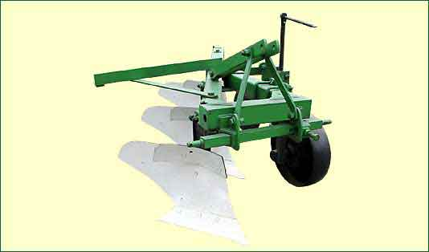
Плуг трехкорпусный навесной предназначен для пахоты почв под зерновые и технические культуры на глубину до 30 см не засоренных камнями, плитняком и другими препятствиями, с удельным сопротивлением до 0,09 МПа и твердостью до 4,0 МПа. Агрегатируется с тракторами МТЗ-80/82, ЮМЗ-80/82

Плуг пятикорпусной навесной ПЛН-5-35
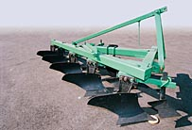

Плуг пятикорпусной навесной предназначен для пахоты почв под зерновые и технические культуры на глубину до 30 см, не засоренных камнями, плитняком и другими препятствиями, с удельным сопротивлением до 0,09 Мпа и твердостью до 4,0 Мпа. Плуг агрегатируется

Безотвальный — воздействие рабочими органами почвообрабатывающих орудий и машин на почву без изменения расположения генетических горизонтов и дифференциации обрабатываемого слоя по плодородию в вертикальном направлении. При этом способе сохраняется стерня на поверхности почвы.
Безотвальный способ обработки почвы осуществляется плугами со снятыми отвалами, чизельными плугами, чизельными культиваторами, тяжелыми культиваторами.

Плуг для безотвальной обработки почвы, чизельный ПЧН-3,2
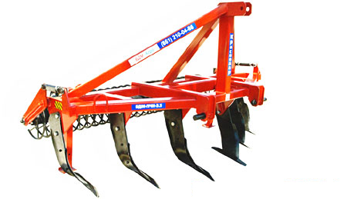
Рыхление пласта без оборота, сохранение стерневого фона, защита стойки сменной пластиной. Агрегатирование: с/х трактора класса 5 т.c., мощность двигателя 280-350 л.с.

Роторный — воздействие на почву вращающимися рабочими органами почвообрабатывающих орудий и машин. При этом устраняется дифференциация обрабатываемого слоя по сложению и плодородию. Происходит крошение и перемешивание почвы, растительных остатков и удобрений с образованием однородного слоя почвы. Роторная обработка осуществляется фрезами.

Комбинированные способы — различные сочетания по горизонтам и слоям почвы, а также срокам осуществления отвального, безотвального и роторного способов обработки.

В зависимости от глубины обработки почвы выделены 4 группы приемов: поверхностной, обычной (средней), глубокой и сверхглубокой обработки почвы.

1. Приемы поверхностной обработки — механическое воздействие почвообрабатывающими орудиями и машинами на поверхность почвы и нижележащие слои до 15 см.
Прикатывание — обработка почвы катками, обеспечивающая крошение глыб, комков, уплотнение и выравнивание поверхности почвы. Оно может быть предпосевным и послепосевным.

Каток кольчато-шпорный 3-ККШ-6

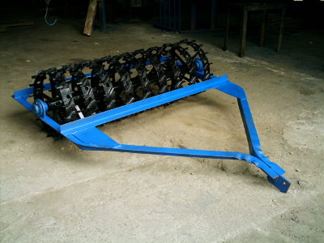
Предназначен для предпосевного, послепосевного прикатывания почвы, для разрыхления верхнего и уплотнения подповерхностного слоя почвы, для разрушения корки почвы вспаханного поля.

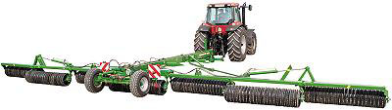
Полевой каток AW

Боронование — способствует крошению глыб, комков, уплотнению и выравниванию поверхности поля. Это эффективный прием весенней обработки зяби по уходу за зерновыми, зернобобовыми и пропашными культурами и многолетними травами. Рабочими органами зубовой бороны являются неподвижные зубья с квадратным сечением у тяжелых и округлым у легких.

Дискование — прием обработки почвы, обеспечивающий крошение, рыхление, частичное оборачивание и перемешивание почвы, измельчение сорняков. Дисковая борона в качестве рабочего органа имеет вращаающиеся сферические диски, которые можно устанавливать под разным углом атаки к направлению движения. С увеличением угла атаки увеличивается крошение и глубина обработки, лучше подрезаются сорняки.
Бороны с вырезными дисками применяют на тяжелых и задернелых почвах.

Компактная дисковая борона Catros
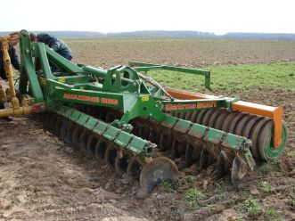
Компактная дисковая борона Catros является удобной для неглубокой, интенсивной стерневой обработки. Благодаря интенсивному перемешиванию остатков культур с почвой, в сочетании с оптимальным контактом к поверхности почвы, создаются идеальные условия для всходов «падалицы» и сорняков.. Catros предлагается с рабочей шириной захвата от 3 до 6 метров. Модели с рабочей шириной захвата от 4 до 6 метров складываются гидравлически до транспортной

Ротационная борона AMAZONE KE
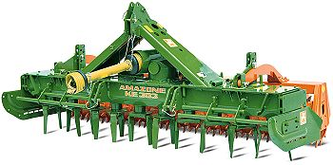
Ротационная борона КЕ с рабочей шириной захвата 2.5 , 3 и 4 метра превосходно подходит к использованию после основной обработки, а также для мульчированного посева на предварительно разрыхленной почве.

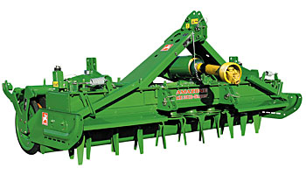
Ротационная борона КЕ-Super
Ротационная борона КЕ-Super подходит для использования после основной обработки, а также для мульчированного посева на предварительно разрыхленной почве.
Борона БДТМ–3,8А
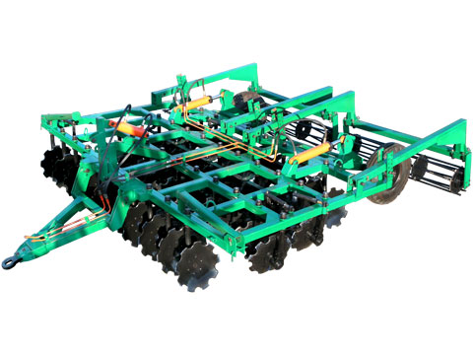
Борона предназначена для предпосевной обработки почвы под зерновые, технические и кормовые культуры. Осуществляет измельчение и заделку растительных остатков предшественника и сорной растительности.

Лущение жнивья (стерни) — прием обработки почвы после уборки зерновых культур, обеспечивающий крошение, рыхление, частичное перемешивание и оборачивание почвы, измельчение подземных и заделку надземных органов растений, семян сорняков, возбудителей болезней и вредителей культурных растений отвальными или дисковыми лущильниками. Они оборачивают и рыхлят почву на глубину 6 12 см и хорошо разрезают горизонтально расположенные корневища, лемешные хорошо оборачивают почву и подрезают сорняки на глубину 8-16 см.

Культивация — это крошение, рыхление, перемешивание почвы, подрезание подземных органов сорняков. Рабочими органами культиваторов являются лапы различных конструкций. Культиваторы рыхлят почву от 6 до 12 см.

Культиваторы фирмы Amazone
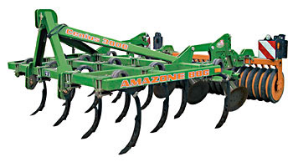 |  | 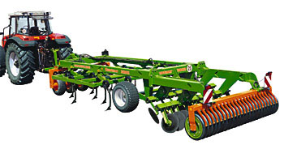
Навесной мульчирующий культиватор Cenius |  | Почвообрабатывающий комбинированный агрегат Centaur
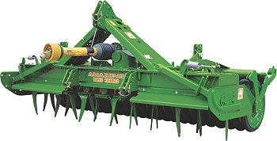 |  | 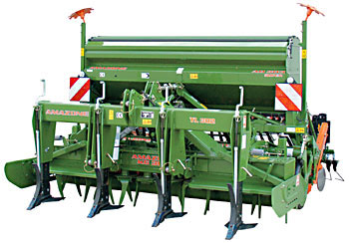
Ротационный культиватор KG |  | Глубокорыхлитель TL

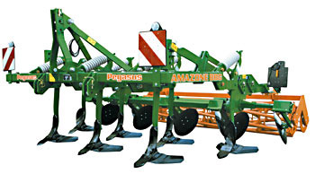
Навесной культиватор Pegasus

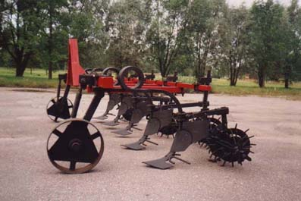
Культиватор КОН-2,8
Предназначен для обработки 4-х рядных посадок картофеля, образования гребней, довсходного боронования с обработкой почвы в междурядьях, боронования по всходам, окучивания или культивации, подкормки растений сыпучими минеральными удобрениями. Обеспечивает качественное рыхление почвы в междурядьях на заданную глубину с уничтожением сорняков,.

Культиватор КРН-4,2

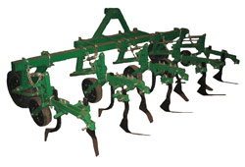
Культиватор КРН-4,2 предназначен для междурядной обработки 6-ти рядных посевов кукурузы, подсолнечника, клещевины и других пропашных культур, высеянных с междурядьем 600,700 мм. Обеспечивает качественное рыхление почвы в междурядьях на заданную глубину с уничтожением сорняков

Культиватор-окучник КГП (RSHBX) 4х(70-80), "Колнаг

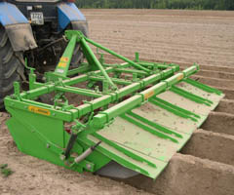
Предназначен для междурядной обработки пассивными рыхлящими рабочими органами с одновременным формированием объемных гребней (гряд) с расстоянием между ними 75 см.

Выравнивание, шлейфование — выравнивание поверхности рыхлой почвы. Осуществляется культиваторами с одновременным боронованием, комбинированными агрегатами типа АКШ и РВК, деревянным брусом, волокушами и др.
Гребневание обеспечивает форму изменения поверхности поля для лучшего прогревания и более раннего созревания почвы, выполняется рабочими органами типа окучника.
Грядование — способствует образованию на поверхности поля гряд, быстрейшему прогреванию и созреванию почвы.
Бороздование — нарезка борозд на поверхности почвы окучниками-бороздоделателями.
Лункование — образование замкнутых углублений почвы дисковыми лункообразователями для задержания талых и и ливневых вод на почвах, подверженных водной эрозии.
Окучивание — разновидность междурядной обработки с приваливанием почвы к основанию стеблей пропашных культур рабочими органами культиваторов-окучников.
Букетировка обеспечивает прореживание всходов свеклы с заданным размером вырезов и букетов, крошение, рыхление почвы. Выполняется культиваторами с плоскорежущими специально расставленными лапами.
Фрезерование — тщательное крошение, рыхление, перемешивание почвы, растительных остатков, удобрений вращающимися рабочими органами фрезы.

II. Приемы обычной (средней обработки почвы) — воздействие почвобрабатывающими машинами на почву определенным способом на глубину 16-25 см.
Вспашка — прием обработки почвы плугом, обеспечивающий крошение, рыхление и оборачивание обрабатываемого слоя почвы не менее чем на 135°. Основное назначение отвальной вспашки — восстановление высокого плодородия во всем пахотном слое.
Безотвальное рыхление обеспечивает крошение, рыхление почвы без оборачивания обычными плугами со снятыми отвалами, чизельными плугами и культиваторами.

III. Приемы глубокой обработки —периодическое воздействие почвообрабатывающими орудиями и машинами на почву определенным способом в целях увеличения мощности обрабатываемого слоя без существенного изменения генетического сложения на глубину 25-35 см.

Вспашка с припахиванием нижележащего слоя почвы — с ее помощью производятся оборачивание, крошение, рыхление, вынесение на поверхность части подзолистого горизонта, подрезание и заделку в почву надземных органов сорняков, послеуборочных остатков культурных растений, удобрений, семян сорняков, зачатков болезней и вредителей культурных растений.

Чизелъная обработка — рыхление, крошение пахотного и подпахотного горизонтов без оборота пласта. Чизель рыхлит почву, отрывая ее от монолита, но не уплотняет подпахотные слои, не образует «плужной подошвы».
По глубине рыхления почвы чизельные орудия подразделяются на культиваторы, плуги и глубокорыхлители.
Культиваторы рыхлят почву на глубину до 25 см, плуги — до 40, глубокорыхлители — до 60 см.

Щелевание — обработка щелерезами, способствует глубокому прорезанию для улучшения водно-физических свойств слабоводопроницаемых (глинистых и суглинистых) почв. Заключается в прорезании в почве щелей шириной 2,5-4 см на глубину 30-60 см с расстоянием между ними 100-150 см специальными щелерезами.

Кротование почвы — прием обработки, обеспечивающий образование в почве горизонтальных дрен, кротовин. Применяют для отвода излишней воды одновременно со вспашкой на глубине 35-40 см параллельно поверхности почвы. Диаметр кротовин — 6-8 см, расстояние между кротовинами — 70-140 см.

Вспашка плугами с почвоуглубителями выполняет те же технологические операции, что и обычная вспашка, но с дополнительным безотвальным рыхлением нижележащего слоя почвы почвоуглубительными стрельчатыми лапами на глубину 30-35 см (вспашка 20 см + рыхление 10-15 см).

IV. Приемы сверхглубокой обработки —периодическое воздействие на почву специальными почвообрабатывающими орудиями и машинами в целях коренного изменения генетического сложения почвы с взаимным перемещением слоев и горизонтов в вертикальном направлении на глубину более 35 см.
Плантажная двухслойная вспашка — прием отвальной обработки почвы плантажными плугами с установкой рабочих корпусов на двух уровнях на глубину 40 см и более.

Как уже отмечалось ранее, агротехника возделывания культур представлена целым рядом мероприятий, к числу которых относят системы удобрений, защиты, а также посева и ухода за растениями.

Системы удобрений. Под системой удобрения следует понимать комплекс научно обоснованных агротехнических и организационных мероприятий по размещению органических, минеральных удобрений, известковых и других материалов под сельскохозяйственные культуры с учетом климата, плодородия почвы, типа севооборота, предшественников, биологических особенностей растений и сортов, состава и свойств удобрений.

Системы защиты растений. Система мероприятий в сельском и лесном хозяйствах, предупреждающая появление и распространение вредителей, болезней и сорняков или обеспечивающая их ликвидацию. Основные методы: агротехническая, биологическая химическая, интегрированная.
Системы посева и ухода за растениями, перечень работ по возделыванию растений.

Сеялка свекловичная.

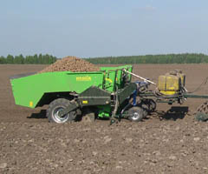
Картофелесажалка Hassia SL, "Колнаг"

Прицепная автоматическая картофелесажалка с большим гидравлически опрокидывающимся бункером вместимостью 2500 кг предназначена для высадки непророщенного картофеля на больших площадях. Возможна комплектация устройством для внесения гранулированных удобрений.

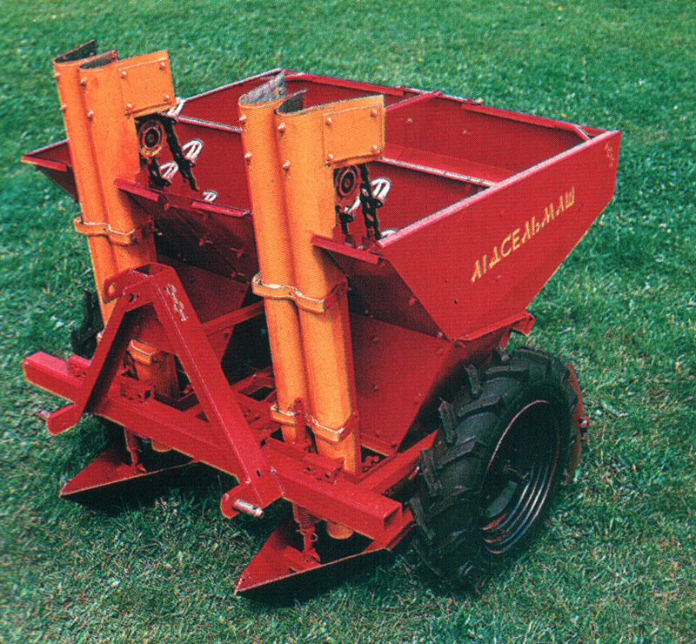
Картофелесажалка навесная 2-рядная Л-201, "Лидсельмаш"
Предназначена для рядковой посадки непророщенных клубней картофеля на мелкоконтурных участках. Картофелесажалка состоит из следующих основных узлов: рамы, опорно-приводных колес, высаживающих аппаратов, сошников, бороздозакрывателей, загрузочного бункера, редуктора изменения густоты посадки. Картофелесажалка проста и удобна в эксплуатации.

Системы уборочных работ.
Ботводробитель Rumptstad RSK 2000, "Колнаг"
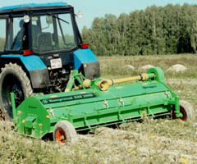
Предназначен для измельчения ботвы и перемещения измельченной массы в междурядья при строгом копировании формы обрабатываемой гряды, исключая повреждения клубней. Существенно облегчает уборку урожая комбайнами.

Картофелекопатель КСТ-1,4, "Лидсельмаш"
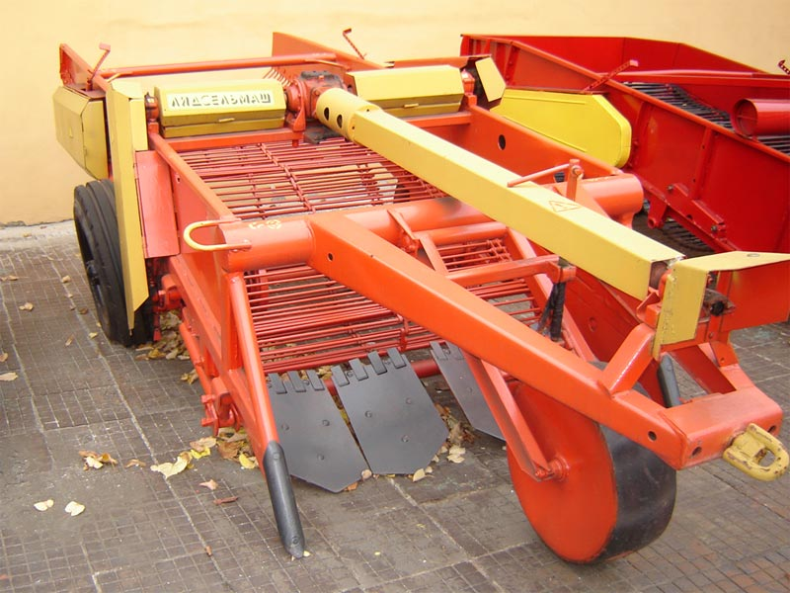
Картофелекопатель КСТ-1,4 полунавесной, двухрядный предназначен для выкапывания картофеля, частичного отделения клубней от почвы и укладывания их на поверхности поля для дальнейшей подборки. Рекомендован для работы на всех видах почв, в том числе на суглинистых и тяжелых при влажности 10-27%. Его можно также применять на влажных торфяниках.
Благодаря широкой универсальности картофелекопатель КСТ-1,4 может работать как на гладких, так и на гребнистых посадках картофеля с междурядьем 60-70 см. Наличие копирующего колеса обеспечивает стабильную глубину подкапывания пласта лемехами копателя. Картофелекопатель КСТ-1,4 допускается использовать для уборки свеклы, моркови и некоторых других корнеплодов, если ширина междурядий позволяет выполнять эту операцию без повреждений продукта. Машины агрегатируют с тракторами МТЗ-80, МТЗ-82, ДТ-75М. Рабочие органы копателя приводятся в действие от ВОМ.

Картофелекопатель Л-651, "Лидсельмаш"
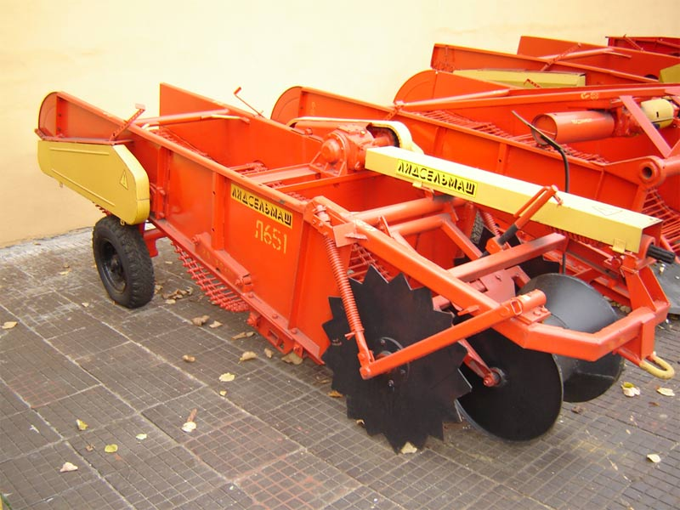
Картофелекопатель Л-651 1-рядный полунавесной используется на небольших участках, занятых под картофель. Уложенные в валки клубни просушиваются и подбираются вручную
Картофелекопатель предназначен для работы на легких и средних почвах, засоренных камнями до 9 тонн на гектар.

Картофелекопатель навесной 1-рядный швырятельного типа "КТН-1Б"

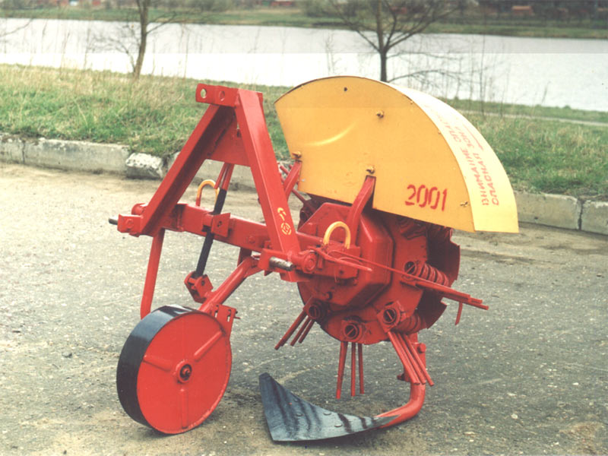
Предназначен для выкапывания картофеля, частичного отделения клубней от почвы и ботвы и укладывания их на поверхность поля для последующей подборки; выкапывания лука на междурядьях 45 см (три рядка) или 70 см (два рядка), частичного отделения луковиц от почвы и укладывания их в валок для дальнейшего просушивания и подборки.
Картофелекопатель предназначен для работы на легких и средних почвах при влажности не более 27%, засоренных камнями до 8-9 т/га, при твердости почвы до 20 кг/см2.

Картофелекопатель двухрядный КТН-2В

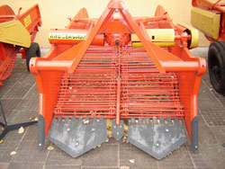
Предназначен для работы на легких и средних почвах при влажности не более 27%, засоренных камнями до 8-9 т/га, при твердости почвы до 20 кг/см2.

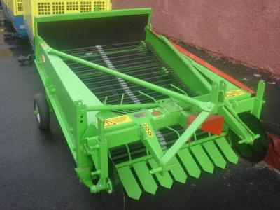
Картофелекопалка WEGA 1400

Картофелекопалка WEGA 1400 является машиной, которая навешивается на трех точечную систему навески трактора. Приводится в действие от ВОМа трактора. Копатель предназначен для работы в поле с шириной междурядья 70-75 см на лёгких и средне уплотненных почвах. Копатель выкапывает картофель, очищает его от земли и укладывает валком шириной около 80 см.

Полуприцепной двухрядный картофелеуборочный комбайн Полесье-2-02, "Гомсельмаш"
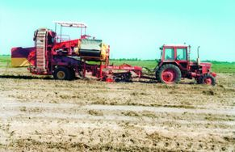
Полуприцепной двухрядный картофелеуборочный комбайн Полесье-2-02 с бункером и перебороч-ным столом предназначен для уборки картофеля на легких и средних почвах в зонах возделывания картофеля с умеренным климатом, кроме горных, с предельным уклоном полей не более 4°. Полесье-2-02 предназначен для уборки картофеля на гребневых посадках с междурядьями 70, 75 и 90 см на почвах с содержанием в просеиваемой почве камней размером не более 150 мм, не более 15 % к массе картофеля. Агрегатируется с тракторами тягового класса 1,4-2.

2.2. Основные параметры по возделыванию зерновых культур
К основным зерновым культурам относятся рожь, пшеница, овес, тритикале, гречиха, просо.

Основные параметры по возделыванию зерновых культур
Культура | Оптим агрохим. хар. почвы |  |  | Удобрения, кг дв на га |  |  | Срок сева | Норма  высева,  млн | Глубина  заделки семян
Культура | рН | Гумус,% | Р/К  Мг/кг | N  весной | P  осенью | K  осенью | Срок сева | Норма  высева,  млн | Глубина  заделки семян
Озимая рожь | 5,5-6 | 1,5-1,7 | >100 | 90-100 . | 60-80 . | 90-120 . | 5-20 сент | 4-4,5 | 4-5 см
Озимая пшеница | 6 | 2 | >150 | 90-120 . | 65 . | 120 . | 5-15 сент | 4-4,5 | 3-4 см
Озимое тритикале | 5,5-7 | 1,6 | >150 | 70-100 . | 40-50 . | 50-70 . | 10-20 сент | 4-5 | 4-5 см
Яровая пшеница | 5,6-7,5 | 1,8 | >145 | 80-120 . | 80-90 . | 100-120 . | t почвы >2C | 5-5,5 | 3-4 см
Яровое тритикале | 5,5-7 | 1,6 | >150 | 90-120 . | 50-60 . | 50-70 . | t почвы >2C | 5,5-6 | 5-6 см
Ячмень | 5,6-6 | 1,8 | >150 | 80-120 . | 60-80 . | 80-120 . | t почвы >5C | 4-4,5 | 5-6 см
Овес | 5,6-6 | 1,6 | >150 | 60-90 . | 50-60 . | 80-120 . | Физ спелость  почвы | 4,5-5,5 | 4-5 см
Гречиха | > 5.5 | 1.5 | >150 | 30-45 . | 45-50 . | 80-100 . | Тетра до 10-15 мая  Дипл до 5 июня | 2,5-3 | 3-4
Просо | 6-7,5 | 1,6 | >150 | 45-60 . | 60-80 . | 90-110 . | 10-20 мая | 4-5 | 4-5
Система обработки. Обработка почвы под зерновые культуры зависит от предшественника и направлена на рыхление пахотного слоя, выравнивание поверхности поля, создание плотного ложа для семян и рыхлого слоя над ними.
Обработка почвы под озимые зерновые культуры заключается в лущении стерни не позднее 7 дней после уборки предшественника, на глубину 5-7 см, если поле не засорено, или до 10-12 см на засоренных полях. Вспашка после лущения производится за 2-3 недели до посева озимых зерновых, чтобы почва успела осесть и уплотниться.
Уход за посевами начинается с послепосевного прикатывания при недостатке влаги в почве или при посеве по недостаточно осевшей почве. При появлении корки и для борьбы с прорастающими сорняками не позднее 5-6 дней после посева целесообразно провести довсходовое боронование легкими или средними зубовыми боронами.

2.3. Основные параметры по возделыванию пропашных культур.
Культура | Оптим агрохим. хар. почвы |  |  | Удобрения, кг дв на га |  |  | Срок сева | Норма  высева,  млн | Глубина  заделки семян
Культура | рН | Гумус,% | Р/К  Мг/кг | N  весной | P  осенью | K  осенью | Срок сева | Норма  высева,  млн | Глубина  заделки семян
Кукуруза | 5,8-7 | 1,8 | >150 | 90-120 . | 60-80 . | 90-120 . | 20-30 апреля | 0,08-0,1 | 5-7
Сах свекла | 6-6,5 | 1,8 | >150 | 120 | 120 | 180 | Физ спелость  почвы | 4-5 кг | 3-3,5
Картофель | 5,3-5,8 | 2 | >150 | 90 | 70 | 80 | t почвы 8 | 3-4 т/га | 10

2.4. Основные параметры по возделыванию зернобобовых.
Культура | Оптим агрохим. хар. почвы |  |  | Удобрения, кг дв на га |  |  | Срок сева | Норма  высева,  млн | Глубина  заделки семян
Культура | рН | Гумус,% | Р/К  Мг/кг | N  весной | P  осенью | K  осенью | Срок сева | Норма  высева,  млн | Глубина  заделки семян
Горох | 6-6,5 | 1,8 | >150 | 30-45 | 60-80 | 90-100 | Физ спелость  почвы | 1,2-1,5 | 5-7
Люпин | > 5,5 |  | >100 |  | 45-60 | 60-90 | Физ спелость  почвы | 1,2-1,5 | 2-3

2.5. Основные параметры по возделыванию масличных культур.
Культура | Оптим агрохим. хар. почвы |  |  | Удобрения, кг дв на га |  |  | Срок сева | Норма  высева,  млн | Глубина  заделки семян
Культура | рН | Гумус,% | Р/К  Мг/кг | N  весной | P  осенью | K  осенью | Срок сева | Норма  высева,  млн | Глубина  заделки семян
Оз рапс | 6-6,5 | 1,5 | >120 | 120-200 | 40-60 | 120-180 | 1-15 авг | 0,9-1,0 | 2-3
Яр рапс | 6-6,2 | 2 | >150 | 90-100 | 45-60 | 100-120 | 10-20 апр | 1-2 | 1-2

2.6. Основные параметры по возделыванию прядильных культур.
Культура | Оптим агрохим. хар. почвы |  |  | Удобрения, кг дв на га |  |  | Срок сева | Норма  высева,  млн | Глубина  заделки семян
Культура | рН | Гумус,% | Р/К  Мг/кг | N  весной | P  осенью | K  осенью | Срок сева | Норма  высева,  млн | Глубина  заделки семян
Лен | 5,5 |  |  | 30 | 30 | 65 | t почвы 8 | 20-24 | 2-3

2.7.Районированные сорта полевых культур
Пшеница озимая -19 | сузор’е, капылянка, центос, гармония, каравай, былина, гродненская 23, легенда, кобра, щара, саната, гродненская 7, завет, прэм’ера, саква, сорая, спектр, веда, узлЕТ
Пшеница яровая - 16 | белорусская 80, иволга, мунк, банти, виза, игна, хеника, ростань, контеса, кваттро, фазан, дарья, хелия, ману, тризо, рассвет
Озимая рожь -17. | пуховчанка, верасень, радзiма, калинка, сцв 12233, игуменская, ясельда, сяброука, зубровка, спадчына, завея – 2, зарница, талисман, дубинская, нива, пикассо, юбилейная
Тритикале озимое - 13 | михась, мара, идея, модуль, дубрава, рунь, марко, прадо. торнадо, сокол, бого, янко
Тритикале яровое - 4 | инесса, лана, карго, ванад
Ячмень - 21 | зазерский 85, прима белоруссии, тутэйшы, визит, верас, гастинец, гонар, сябра, баронесса, сталы, бурштын, дзiвосны, талер, атаман, тюрингия, атол, антьяго, якуб, инари, сонор, стратус
Овес - 13 | эрбграф, буг, асiлак, альф, грамена, полонез, белорусский голозерный, дукат, стралец, багач, вандроунiк, чакал, юбиляр
горох -28 | устьянская , уладовский 6, аист, вегетативный желтый, труженик, богатырь чешский, белус, всб 1.132128, солара, агат, кудесник, алесь, белорусский неосыпающийся, гомельская , натальевский. беларус, профи, эйфель, адепт, комет. свитанак, ева, кореличский кормовой  миллениум, мультик, алекс. алла. червенский
Люпин узколистный - 15 | Данко, гелена, миртан, ашчадны, бисер 347, першацвет, метель, митан  Пралеска, глатко, владлен, хвалько, эдельвейс, гуливер, михал
сорта люпина желтого - 9. | бсха 382, кастрычник, крок, пава, жемчуг, юлита, ранний, адраджэнне, регале
районированно 18 сортов озимого рапса | жет-неф, тисменицкий, отрадненский, юно, казимир, козерог, лираджет, мажор, экспресс, валеска, шпак, лидер, элла (rpc 1981), милена, балдур, элвис (rpc 1985), добродей, прогресс
Лен 20 | оршанский 2, могилевский, белинка, дашковский, родник, балтучяй, нива, к –65, е- 68, м-12, лира, лаура, згода, весна, вита, прамень, василек, пралеска, лето, старт.
Сах свекла | белорусская, односеменная 69, кристалл, аккорд, кобра, пилот, сирано, эмма, белдан, кавебел, рубин, данибел, крыстына , полько, клиппер,ванесса,инна,миссион,кортина,тауэр,сфинкс,маргарита,кассандра,  эрна,маша ,сильвана, ювена,манон,эврика,энвол ,лоренса.,вегас,волат .кораб,  манеж (а 9076),нясвiжскi 2,твинго .дорена , казак (хи 0241)лугано ,  ивано (хи 0209),борута (хи 0067),крокодил,казино.
Картофель 50 | детскосельский, лошицкий, темп, адретта, пригожий 2, ласунак, белорусский 3, сантэ, принеманский, орбита, аксамит, явар, росинка, верас, синтез, альтаир, коретта, луговской, скарб, лазурит, выток, кобза, сузорье,дельфин, никита,фреско, альпинист,архидея, импала,дина, живица,атлант,краса, перкоз,рикея,фелицитас.икар, гарпун,фрегата, криница, ветразь, молли, альвара, одиссей, здабытак, каприз, журавинка, колорит, талисман, нептун, блакит, зарница, снегирь

2.8.Многолетние травы

2.8.1.Бобовые травы

Клевер красный Trifolium pratense L многолетнее растение, продолжительность жизни 2–3 года, реже дольше.
Районированные сорта СЛУЦКИЙ РАННЕСПЕЛЫЙ МЕСТНЫЙ, МИНСКИЙ ПОЗДНЕСПЕЛЫЙ МЕСТНЫЙ, ЦУДОУНЫ, ТЕРНОПОЛЬСКИЙ 2, ДОЛГОЛЕТНИЙ, ВИТЕБЧАНИН, МАРО, ДОЛИНА, МЕРЕЯ, ЯНТАРНЫЙ, УСТОЙЛИВЫ.

Хорошо растёт на плодородных, суглинистых, глинистых и супесчаных почвах, если они не переувлажнены, реакция их нейтральна или близка к нейтральной.
Растение не переносит длительного затопления (больше 10–15 дней). Клевер луговой отзывчив на известкование, требователен к содержанию почве фосфора, калия, кальция, магния, бора, меди, молибдена, кобальта и др.
Основные меры борьбы с вредителями: высокая агротехника, скашивание на корм клевера в фазе бутонизации, обработка ядохимикатами в фазе образования стеблей и начале цветения.
Норма высева 8–10 кг/га при рядовом способе сева и 4–5 кг/га при широкорядном.
Клевер гибридный

Клевер гибридный – ценное белковое растение. В отличие от клевера лугового имеет несколько горьковатый вкус, поэтому в основном скармливается со злаками. После цветения сохраняет дольше питательную ценность, чем клевер красный, а солома его богаче питательными веществами.
Весной отрастает быстро, на пастбищах при умеренном использовании долго не выпадает из травостоя. Хорошо растет клевер гибридный на средне– и избыточно увлажненных суглинках и супесях, сырых и тяжелых по механическому составу почвах, а также на торфяниках. Он лучше, чем клевер луговой, переносит повышенную кислотность почвы(рН 4,8–5,0), временное затопление, устойчив к вымоканию, особенно на втором году жизни.
Оптимальная глубина заделки для минеральных почв 0,5–1 см, для торфяно–болотных 1–1,5 см.
Норма высева 5–7 кг/га семян 100%–ной посевной годности. Клевер розовый более чувствителен, чем клевер луговой к химической прополке. Ее необходимо проводить при появлении у клевера двух тройчатых листьев, в период полного кущения покровной культуры.

Клевер белый, ползучий – Trifolium repens L.
Многолетнее растение – 3-6 лет.
Клевер белый к почвам малотребователен, но предпочитает глинистые и суглинистые, богатые органическими веществами и кальцием с р^{Н} 5,5-7. Хорошо растёт на осушенных болотах. Однако на очень кислых почвах развивается плохо и чаще гибнет. Отзывчив на удобрения. Влаголюбив, выдерживает затопление свыше одного месяца. Лучше других бобовых трав переносит близость грунтовых вод. Засухи переносит также довольно хорошо. Очень светолюбив.
Клевер белый (клевер ползучий) холодостоек и зимостоек. Не переносит затенения.
Начинает цвести в июне и цветёт до осени, что приводит к неравномерному созреванию семян, уборочная спелость которых наступает через 5-6 дней после окончания цветения.
Поражается теми же болезнями и вредителями, что и клевер красный розовый только в меньшей степени.
Районированные сорта ГОМЕЛЬСКИЙ, ВОЛАТ, ЛИРЕПА, ДУХМЯНЫ, ЧАРОДЕЙ
В чистом виде высевается только для получения семян. На пастбищах и сенокосах - в травосмесях со злаковыми. Семенники располагают на хорошо удобрённых чистых от сорняков участках.
Способы посева: на корм – рядовой без покрова или под покров рано весной; на семена – рядовой (междурядья 12,5см), черезрядный (междурядья 25-30см) и широкорядный (междурядья 45-60см) летом. Покровное растение убирают на зелёный корм.
Норма высева на 1га: при сплошном рядовом способе – 8-10 кг, широкорядном – 4-5 кг, черезрядном – 5-7 кг.
Глубина заделки семян зависит от типа почв: на лёгких – 1,5 см, средних – 1см, и суглинистых (тяжёлых) – 0,5 см. почву за 2-3 дня до посева и после него прикатывают катками.

Люцерна синяя

Люцерна синяя может произрастать на одном месте в течение многих лет, в севообороте используется 5–7 лет. Прекрасно отрастает после укосов и стравливания скотом. При поливе даёт 5–7 укосов.
Люцерна синяя лучше всего растёт и даёт высокие урожаи на хорошо проницаемых, рыхлых чернозёмах, богатых известью супесчаных, суглинистых, и даже более тяжёлых почвах с плодородной и проницаемой подпочвой. Кислых почв не переносит. Нужны почвы с кислотностью рН 6,5– 7,0 и до 7,5. Стоячих вод не выносит. Растение длинного дня, светолюбивое. Отзывчиво на удобрения, особенно фосфорные, что проявляется уже в начальные фазы развития (в первые 20–25 дней после прорастания семян), и калийные.
Лучшим сроком сева считается весенний (конец апреля). При благоприятных условиях всходы появляются на 5–6 день (температура прорастания семян 2–6⁰С). От начала вегетации до созревания семян проходит 100–130 дней.
Под люцерну посевную отводят поля из–под зерновых культур, пропашных (картофель, сахарная свекла, и др.)
Обрабатывают почву на полную глубину пахотного слоя. Культивируют очень тщательно. Сеют люцерну под покров и без него. Для получения семян сеют широкорядно, для получения сена и зелёной массы – посев рядовой. Семена заделывают на глубину 0,5–1,0 см и на суглинистых 1,0–1,5см на супесчаных почвах. Норма высева семян 100% посевной годности – 3–4кг/га.
Уход за посевами – обычный для бобовых мелкосемянных растений, уничтожение корки, своевременная уборка покровной культуры, подкормка, борьба с вредителями и болезнями.

2.8.2. Злаковые травы

В Белоруссии кроме многолетних бобовых трав возделывается 14 видов многолетних злаковых трав.
Наиболее распространенными являются:
тимофеевка луговая, кострец безостый, овсяница луговая, ежа сборная, райграс пастбищный, лисохвост, канареечник.

Тимофеевка луговая.

Одна из наиболее ценных и распространенных в области многолетних злаковых трав – тимофеевка луговая. Это позднеспелый, многолетний рыхлокустовой, хорошо облиственный верховой злак сенокосно–пастбищного использования.
Районированные сорта БЕЛОРУССКАЯ 1308, БЕЛОРУССКАЯ МЕСТНАЯ, ВОЛНА, БИЛБО.
Культура требовательная к влаге и поэтому лучше растет на умеренно влажных почвах. Плохо переносит почвенную и воздушную засуху.
Зимостойка, переносит ранние и поздние заморозки, а также довольно длительное (до 30–40 дней) затопление и подтопление, но плохо переносит засуху и при недостатке влаги резко снижает урожай и отавность.
Наиболее пригодны суглинистые и хорошо осушенные торфяные почвы.
Перед посевом поле выравнивают и культивируют с одновременным боронованием в 2–3 следа (минеральная почва). Обязательно предпосевное прикатывание. Оно обеспечивает неглубокую и равномерную заделку семян.
На торфяных почвах предпосевная обработка включает дискование, боронование, прикатывание, а также внесение фосфорно–калийных удобрений.
Норма посева на торфяной почве – 6 кг/га семян 100%–ной посевной годности. Высевают их беспокровно, весной, в период сева ранних яровых зерновых, рядовым способом. Глубина заделки – до 1 см.
На минеральной почве высевают рядовым или черезрядным способом под покров яровых зерновых, однолетних смесей или люпина на зеленый корм. Норма посева – 4–6 кг/га. Глубина заделки – 0,5–1,0 см .
Всходы появляются на 10–12–й день. От всходов до фазы кущения проходит около месяца. Кущение начинается в фазе 3–4 листьев и проходит в два периода – весенний и летне–осенний. От начала вегетации до цветения проходит около 80–85 дней, от цветения до созревания – 25–30. Продолжительность цветения 7–8 дней. При похолодании затягивается. Наиболее выполненные семена образует верхняя часть соцветия.
Семена тимофеевки созревают неравномерно, в конце июля – начале августа.
Уборку проводят раздельным способом, двукратным или прямым комбайнированием. Сроки уборки должны быть сжатыми, так как созревшие семена, особенно в дождливую погоду, очень быстро осыпаются.

Овсяница луговая

Овсяница луговая – среднеспелый, многолетний, рыхлокустовой, полуверховой злак, образующий густой травостой с хорошо развитыми прикорневыми листьями. Культура морозостойка, переносит осенние заморозки, непродолжительное затопление талыми водами и расположенная на подходящих для нее почвах, долговечна.
От начала вегетации до колошения проходит около 50 дней, от колошения до цветения – 8–10. Цветет 6–8 дней, от цветения до созревания – 15 дней. Наиболее выполненные семена образуются в верхней части соцветия.
Предпочитает плодородные и влагообеспеченные суглинистые и гумусированные супесчаные почвы. На бедных гумусом, кислых почвах и сухих местообитаниях овсяница луговая растет плохо и быстро выпадает из травостоя.
Предшественники: пропашные культуры и зерновые, идущие по удобренному пару или по пропашным культурам.
Норма высева – 10 – 12 кг/га семян 100%–ной посевной годности. Глубина заделки на тяжелых почвах – 0,5–1,0 см, на средних – 1,5–2,0 см.
При наступлении уборочной спелости покровной культуры ее скашивают.
Семена созревают в середине июля. Равномерно созревающие семенники убирают раздельным способом в ранневосковой спелости семян (влажность 40–50%).
Прямое комбайнирование применяют при возможности завершения уборки в течение 1–2 дней и начинают в конце восковой – начале полной спелости семян.
Начинают уборку, когда у 50% растений семена достигли восковой спелости.

Кострец безостый

Кострец безостый – среднеспелый, многолетний, верховой, корневищный злак с большим количеством удлиненных, хорошо облиственных побегов, высота которых достигает 150–180 см. Районированный сорт МОРШАНСКИЙ 760.
В первый месяц кострец развивается медленно. Кущение начинается на 35–40–й день после появления всходов. Цветет во второй половине июня (в предвечернее время) при достаточно высокой температуре (20–30^{о}) и низкой относительной влажности воздуха. Продолжительность цветения 7–10 дней. Качественные семена формирует в верхней части соцветия.
К климатическим условиям нетребователен; отличается высокой морозостойкостью и засухоустойчивостью хотя и влаголюбив. Выносит длительное затопление, но не переносит близкое стояние грунтовых вод.
Высокие урожаи дает на более легких, проницаемых, богатых перегноем почвах, а также на заливных лугах. Основную и предпосевную обработку почвы, внесение минеральных удобрений, проводят осенью. Норма высева семян 12–15 кг/га при 100%–ной посевной годности и 6–8 кг/га, при рядовом и широкорядном способе посева соответственно. На чистых от сорняков почвах эта норма может быть уменьшена на 10%. Глубина заделки семян 1,5–3 см на минеральных и 2,5–3,0 – на торфяных почвах.
Семена созревают примерно в середине июля дружно, осыпаемость незначительна. Убирают их раздельным способом в фазе восковой спелости семян (влажность 35–40% ) и прямым комбайнированием в фазе начала полной спелости (влажность 30–35% ).
Кострец безостый хорошо растет на осушенных болотах с разложившимся торфом, на землях подверженных водной эрозии.
В травосмесях максимального развития достигает на второй–третий год пользования и с этого времени может грозить вытеснением других злаков.

